ΜΑΜΑΛΗΣ Α.Β.Ε.Ε.

ΘΕΣΗ ΝΤΑΜΠΑΣΗ – 32011 ΟΙΝΟΦΥΤΑ
ΤΗΛ: 226 2032715-6 – FAX: 226 2032718 – mail:mamalis_sa@hotmail.gr

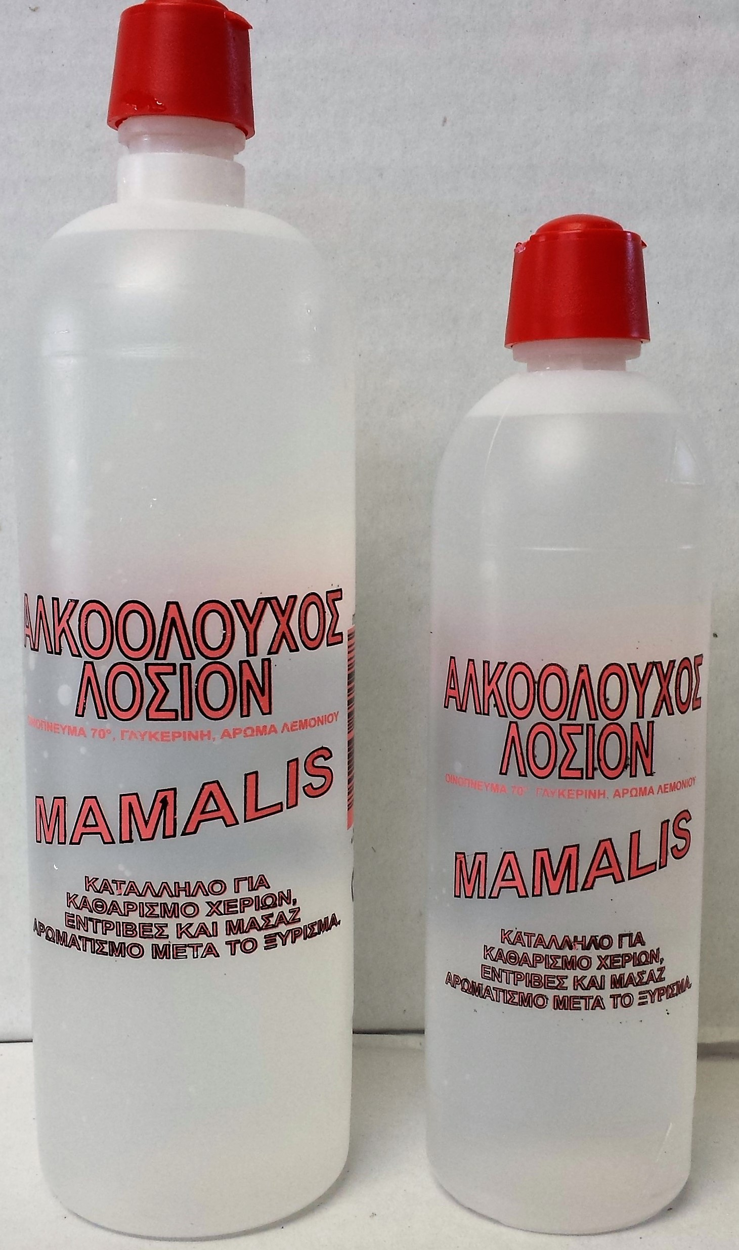

ΚΩΔ: Α 02

ΕΙΔΟΣ: ΑΛΚΟΟΛΟΥΧΟΣ ΛΟΣΙΟΝ 70° 425ml
ΣΥΣΚΕΥΑΣΙΑ: 24 ΤΕΜΑΧΙΑ
ΠΑΛΕΤΑ: 60 ΚΙΒΩΤΙΑ
BARCODE: 5202886001088

ΚΩΔ: Α 03
ΕΙΔΟΣ: ΑΛΚΟΟΛΟΥΧΟΣ ΛΟΣΙΟΝ 70° 245ml
ΣΥΣΚΕΥΑΣΙΑ: 24 ΤΕΜΑΧΙΑ
ΠΑΛΕΤΑ: 84 ΚΙΒΩΤΙΑ
BARCODE: 5202886001071

